愛家515-青少年家長親職教育
～如何成為稱職的父母～
為您量身訂做的課程
從家庭的重建談起到贏回兒女的管教，
透過真情的溝通將壓力轉化成為動力，
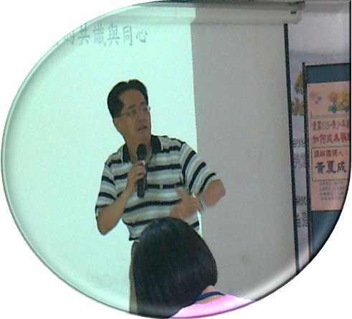
使父母的心轉向兒女也使兒女的心轉向父母，使父母成為兒女生命的教練，並且建立學習型的家庭。

- 師資：黃夏成 老師
《現任職位》
＊慕真在家教育協會理事長
＊太毅企管特約講師
＊非學校型態實驗教育辦法審議委員
《著作》父母教練
～格子外面出版社(2010年元月)
- 研習時間、地點
花蓮縣社福館(花蓮縣花蓮市文苑路12號4樓)
100年9月17日(星期六上午09:00~17:00) 中午提供便當
100年9月18日(星期日下午13:00~16:00)，共10小時。
- 報名方式：即日起週二至週六，受理電話報名
報名專線：8569692家庭教育中心；
課程免費
或親自到花蓮市中美路８５號報名
8237495藍小姐(日)； 吳小姐(夜)
0910-316119彭先先／0928-647001劉小姐

上相關網站報名即可：
花蓮縣家庭教育中心: http://hccc.womenweb.org.tw/
主辦單位：花蓮縣政府 承辦單位：花蓮縣家庭教育中心
協辦單位：愛盟基金會花蓮辦事處

